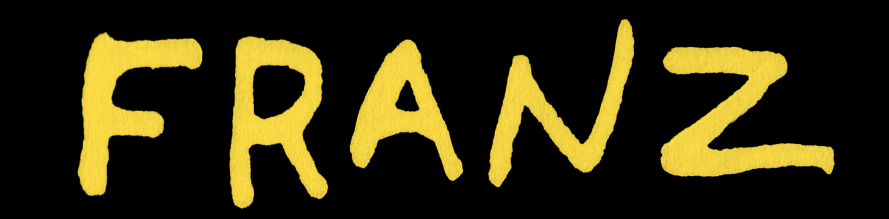

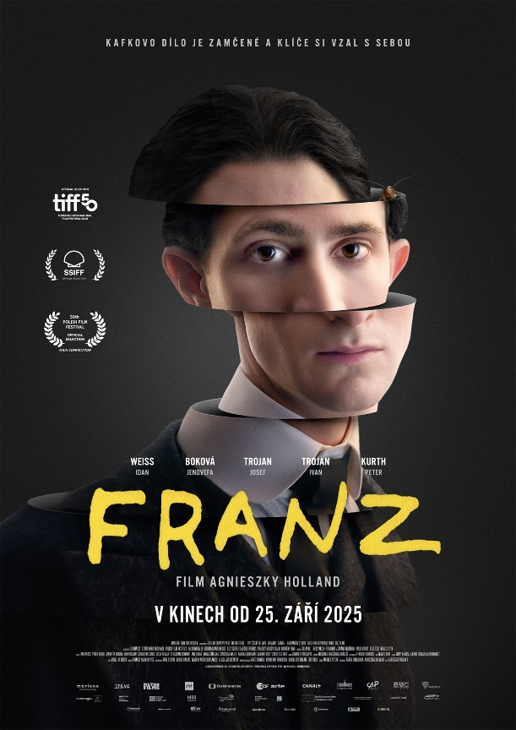Působivý příběh inspirovaný životem, dílem a fantazií spisovatele **Franze Kafky**, který dokázal fascinujícím způsobem předběhnout svou dobu. Vegetarián, workoholik, introvert, outsider, milenec v dopisech a úředník v noční můře.

Film *Franz* je plný fantazie, humoru, bolesti, a vnitřního světa muže, který ve svých knihách definoval moderní existenciální úzkosti, a i sto let po své smrti zůstává zrcadlem našich nejhlubších strachů a tužeb. Režisérka **Agnieszka Holland** skládá kaleidoskop událostí z fragmentů, snů, dopisů a dochovaných příběhů. Vzniká tak smyslově intenzivní portrét muže, který nikdy nepřestal hledat sám sebe – a právě tím se dotkl něčeho podstatného v nás všech.

Snímek začíná Kafkovým dětstvím v Praze a sleduje jeho život až do smrti v Rakousku po první světové válce. Od vztahu s autoritativním otcem přes pevné přátelství s Maxem Brodem až po komplikované milostné osudy s Felicií Bauerovou a Milenou Jesenskou, vzniká bohatá, emotivní, často ironická, místy až groteskní freska člověka, který v touze po „obyčejném“ životě dokázal napsat ta nejneobyčejnější díla.

**Trailer:**

**Dabing** <https://youtu.be/NQAcuCP4pI0>

**Originální znění s českými titulky** <https://youtu.be/f78r0tpG5fg>

**Premiéra:**  25. 9. 2025

**Originální název: Franz**

**Produkce:** Česká Republika, 2025

**Koprodukce:** Německo, Polsko

**Producent:** Šárka Cimbalová (Marlene film production), Agnieszka Holland

**Formát:** 2:1, Dolby Digital, 2D digital

**Jazyková úprava:**  český dabing / originální znění s českými titulky (německy, česky)

**Žánr:** Drama / Mysteriózní / Psychologický / Životopisný

**Zvuk:** 5.1

**Stopáž:** 127 minut

**Přístupnost:** nevhodný do 15 let

**Režie:** Agnieszka Holland

**Scénář:** Marek Epstein, Agnieszka Holland

**Kamera:**  Tomasz Naumiuk

**Střih:** Pavel Hrdlička

**Hudba:** Mary Komasa, Antoni Komasa Łazarkiewicz

**Hrají:** Idan Weiss, Jenovéfa Boková, Peter Kurth, Katharina Stark, Ivan Trojan, Josef Trojan,

Sandra Korzeniak, Carol Schuler, Jan Budař, Emma Smetana, Sebastian Schwarz, Aaron Friesz,

Gesa Schermuly, Václav Jiráček, Karel Dobrý, Vladimír Javorský, Stanislav Majer, Anita Krausová,

Michal Isteník, Milan Šteindler a mnoho dalších

**Internet:** <https://www.bioscop.cz/filmy/franz>

**Materiály ke stažení pod složkou filmu:** <https://mega.nz/folder/UrgwmYJZ#5pV5kPPO5rAu48CGF2rhkw>